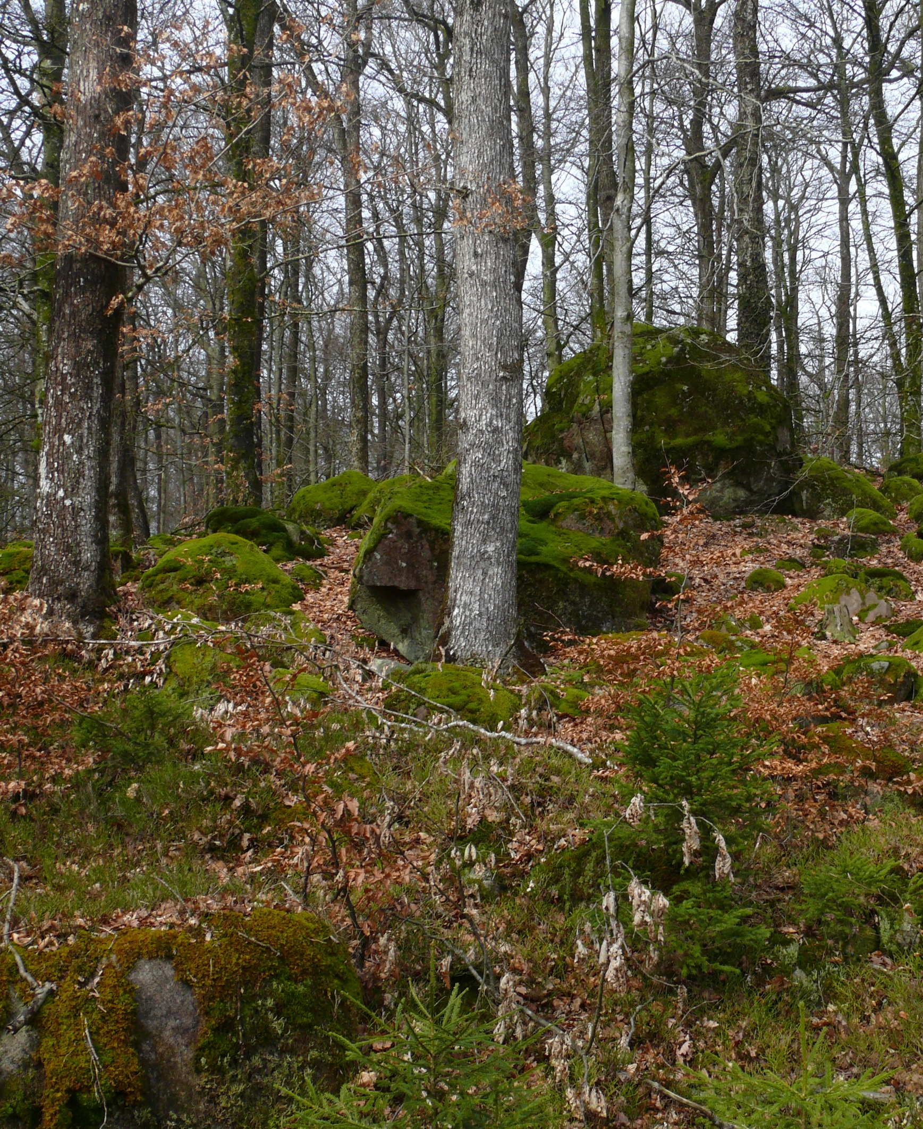

Skötselplan för naturreservatet Veinge pastoratskog i Laholms kommun

Syfte
Syftet med naturreservatet Veinge pastoratskog är att bevara den biologiska mångfalden samt att vårda, bevara, återställa och nyskapa ädellövskogar i området.

Särskilt viktigt att värna är gamla och/eller senvuxna ädellövträd, död ved, naturlig hydrologi samt skyddsvärda arter. Syftet är även att skapa möjligheter för arter att sprida sig inom naturreservatet.

Förekommande ekosystem och biologisk mångfald ska bevaras och utvecklas genom att naturliga processer får fortgå, liksom genom aktiva återställnings- och skötselåtgärder. Exempel på naturliga processer är att träd får åldras, dö och brytas ned genom angrepp av svampar, insekter eller genom stormfällning och att nya lövträd sedan föryngras naturligt i de luckor som bildas. Exempel på skötselinsatser är åtgärder som motverkar den pågående igenväxningen av ekskog, veteranisering av träd samt omföring av granskog till lövskog.

Inom ramen för ovanstående syften ska naturreservatet även stödja allmänhetens möjligheter till friluftsliv och naturupplevelser. Friluftsliv och rekreation grundat på allemansrätten ska kunna bedrivas i reservatet. Besökare ska kunna se, uppleva och lära från områdets typiska livsmiljöer, arter och historia.
Syftet ska nås genom att:
- land- och vattenmiljöerna skyddas mot exploatering,
- skogliga värdekärnor och gamla träd skyddas från sådana ingrepp eller störningar som kan äventyra deras fortbestånd som livsrum för hotade arter,
- områdets löv- och blandskogar till stora delar utvecklas genom naturlig dynamik så att mängden död ved och inslaget av gamla lövträd kan öka, men att utvalda ekbestånd sköts mer aktivt för att hindra igenväxning med bok och gran,
- planterade granskogar avvecklas och omförs till löv- och blandskog,
- inkommande gran röjs bort kontinuerligt, samt
- nya kunskaper om hotade och hänsynskrävande arter och naturtyper beaktas i skötseln av reservatet.

2. Beskrivning av området

2.1 Markslag, naturtyper och arter
Naturtyper (KNAS) Areal (hektar)
Tallskog | 2.1
Granskog | 1.2
Barrblandskog | 0.7
Barrsumpskog | 2.0
Lövblandad barrskog | 4.6
Triviallövskog | 4.4
Ädellövskog | 32.5
Triviallövskog med ädellövinslag | 4.7
Lövsumpskog | 0.6
Ungskog inklusive hyggen | 14.7
Övriga skogsimpediment | 0.5
Våtmark | 0.6
Summa | 68.6
Varav produktiv skog | 67.5

Natura 2000-habitat Areal (hektar)
Lövsumpskog (9080) 3,40
Näringsfattig ekskog (9190) 41,36
Rödlistade och regionalt intressanta arter:
5 respektive 9 stycken, se förteckning i bilaga 4.

2.2 Historisk och nuvarande markanvändning
Sjutton- och artonhundratalet var ljunghedarnas tid och i södra Halland dominerade ”ryorna” landskapet totalt. I Veinge skogsbygd fanns bara spridda reliktbetonade områden med ek- och bokskog kvar som öar i det vidsträckta ljunghavet. På Carl Malmströms kartor, som visar skogens utbredning i Halland vid olika tidpunkter, ser man att Veinge pastoratskog ingår i ett sådant refugieområde under hela sjutton- och artonhundratalet, d v s den för skogen kritiska ljunghedsepoken (Malmström 1936). Detta område med lövskogar sträckte sig i ett bälte från Bökhult i norr till Övragård i söder. Andra i landskapet närbelägna refuger med ädellövskog fanns exempelvis vid Söderskogen och Göstorps skog.

Reservatsområdet var utmark till Göstorps by i likhet med Göstorps skog söder om byn. Vilket betyder att området nyttjades som betesmark under större delen av året och att skogen därför säkerligen var gles med omfattande betesytor av ljung och gräs mellan träden. Den trädklädda utmarken hade under denna extremt skogfattiga tid också den viktiga rollen att för traktens behov producera klenvirke för främst stängsel och bränsle. Klenvirket producerades i dessa trakter på samma sätt som i Skåne, Danmark och i Västeuropa, d v s som stubbskottsbruk med relativt täta omdrev. Markutnyttjandet var med andra ord intensivt och till detta kommer det omfattande men extensiva utmarksbetet samt slåtter i alla kärren. Skötseln gav upphov till glesa lågskogar med insprängda ljunghedar och andra risbackar. Sett med vår tids ögon var kvalitén på skogen mycket låg. Trädslagen var sannolikt delvis desamma som idag med krattskogar av ek och bok på fastmarkerna, surskog av björk och al i svackorna. Tydliga tecken på omfattande stubbskottsbruk finns i trakten, bland annat från Blåalt och den närbelägna Söderskogen vid Ekebacken. Även i Veinge pastoratskog finns ekar som tycks bära vittnesbörd om tidigare stubbskottsskötsel.

2.3 Naturförhållanden
Reservatet är beläget ytterst i sydsvenska höglandets randzon mot väster, längst ned i en långssträckt sluttningszon och i direkt kontakt med kustslättens innersta flik vid Göstorp. Topografin i reservatet och dess omgivningar kan beskrivas som ett småkulligt kuperat och sluttande skogslandskap som är exponerat mot söder och sydväst. Höjdnivåerna inom reservatet varierar mellan 70 m ö h vid Svartavad och 115 m ö h högst upp på en kulle vid Föresjön.

Vegetationen domineras av hedartad ekskog, här och var med inslag av bok. I terrängsvackornas torvmarker växer sumpskog med björk och tall. Längs några bäckar finns lövsumpskog med björk och klibbal. Beståndsåldrar uppmättes i samband med värderingen men inga påtagligt höga åldrar noterades för ekskogen. Högsta beståndsålder som angetts är 130 år. Sannolikt kan betydligt högre åldrar uppmätas för enskilda gammelekar. Alla ekbestånd har en påfallande orörd prägel. Gamla multnande ekstubbar vittnar dock om gallringsingrepp för åtskilliga decennier sen och röjningsrester visar att ekskogarna var massivt igenvuxna med smågran för ett tiotal år sen. Det är ont om död ved men enstaka torrekar på rot finns spridda i bestånden liksom ett antal högstubbar och lågor av bok. Fältskiktet är hedartat med dominanter som blåbär, kruståtel, blåtåtel och örnbräken.

I ”höjdlägen” och på andra sämre boniteter växer homogen ekskog, oftast tämligen gles, lågvuxen och klen. En del ekar har stamformer som kan tyda på att de en gång kommit upp som stubbskott. Typiska sådana krattekar är krokiga, vridna, klena och lågvuxna och visar tydliga tecken på svag växtkraft. Krattekar är också vanligtvis mer eller mindre bukettformigt flerstammiga, såvida de inte enkelställts genom gallring. Men flertalet ekbestånd tycks ha en annan uppkomsthistoria och träden är då både grövre och resligare. Inslag av äldre och yngre bok finns i sluttningar med rörligt markvatten och djupare jordlager, kort sagt på de bättre ekboniteterna. De äldre bokarna växer mer eller mindre glest spridda i ekskogen och en del av dessa har grövre dimensioner. Dessa äldre bokar har under ett antal årtionden gett upphov till en omfattande föryngring med yngre bokar som nu är på väg upp i kronorna på den gamla ekskogen samt även många bokplantor i det marknära skiktet.

2.4 Beskrivning av bevarandevärden

Biologiska värden
En stor del av reservatet har klassats som naturvärdesobjekt. En lång kontinuitet av gamla ekar i området är troligen en viktig orsak eftersom skogshistoriken tyder på att reservatet aldrig varit helt skoglöst. Gamla träd och låg påverkan är andra faktorer som bidrar till en stor artrikedom.

I närområdet och trakten (norra Veinge och södra Tönnersjö socknar) finns många andra äldre ek- och bokskogar och ett antal har skyddats som naturreservat. Närheten till sådana skyddade artrika skogar ger möjligheter till spridning av arter och genutbyte mellan områdena, vilket stärker reservatets biologiska värden.

I reservatet och dess närmaste omgivningar har påträffats fem rödlistade arter, nämligen orangepudrad klotterlav (NT), lunglav (NT), bokvårtlav (NT), jättesvampmal (NT) och gröngöling (NT). Därutöver har också noterats ett antal regionalt intressanta arter: fällmossa, guldlockmossa, platt fjädermossa, porellor, glansfläck, mussellav, rikfruktig blemlav, olivklotterlav och mindre larvmördare.

Landskapsbild och friluftsliv
Den vackra och lättillgängliga ekskogen gör reservatet till ett attraktivt
besöksmål.

Prioriterade bevarandevärden
Bevarandet av ekskog har högsta prioritet.

2.5. Skötsel och biologisk mångfald
Eftersom reservatets höga naturvärden är knutna till den gamla ekskogen bör skötseln i första hand inriktas på att skapa gynnsamma betingelser för de gamla ekarna. Detta kan ske genom att häva den pågående igenväxningen med bok och att återskapa ljusöppna och solexponerade miljöer. Utan sådana störningar är ekskogen prisgiven åt naturlig igenväxning med bok och gran. Förhållandet gäller åtminstone på de bättre ekboniteterna, framför allt i sluttningar med rörligt markvatten. På svagare marker där markvattnet är en bristvara, till exempel hällmarker och höjdlägen, klarar sig eken bättre i konkurrensen. Men utan tillgång till vare sig vilda gräsätare och vildbrand eller utmarksbetets kreatur är naturvården nu hänvisade till frihuggning och röjning för att gynna eken.

Successionen med bok har emellertid också sina värden främst genom att skapa variation men också genom att i långsam takt nyskapa död ved genom självgallring. Det kan därför vara en klok strategi att avsätta en mindre del åt fri succession med bok (dock utan gran), förslagsvis i en nordsluttning som gynnar bok mer än ek.

2.6 Referenser
Artportalen. www.artportalen.se
Bengtsson, S. 1996. Naturvårdsprogram för Hallands län. Laholms kommun. Remissutgåva.
Bengtsson, V. och Bengtsson, O. 2010. Veteraniseringsplan för naturreservatet Tinnerö eklandskap. Pro Natura.
Häradsekonomiska kartan över Halland från 1920-talet.
Larsson, K. och Simonsson, G. 2003. Den halländska skogen – människa och mångfald. En underlagsrapport till en regional strategi för skogsskydd. Länsstyrelsen i Halland, Halmstad. Meddelande 2003:7. 74 s.
Löfgren, R. & Andersson, L. (red). 2000. Sydsvenska lövskogar. Naturvårdsverkets rapport 5081.
Malmström, C. 1939. Hallands skogar under de 300 senaste åren. Meddelande från statens Skogsförsöksanstalt 31: 171-300.
Mathiasson, M., Bengtsson, S., Flodin, L-Å. och Paulsson, I. 2007. Strategi för formellt skydd av skog i Halland. Länsstyrelsen i Halland och Skogsstyrelsen, Halmstad. Meddelande 2007:7.
Skogsstyrelsens nyckelbiotopsinventering. Opublicerat material.
Worsøe, E. 1996: Stævningsskog och stævningsdrift i Danmark. – I: Slotte, H. & Göransson, H.(red), Människans förändring av landskapet – boskapsskötsel och åkerbruk med hjälp av skog. Kungl. Skogs- och Lantbruksakademien.

3. Skötsel av området

3.1. Generella riktlinjer
Reservatet ska skötas enligt de principer som anges i kapitel 1 Syfte. Några skötselprinciper av generell betydelse kommenteras nedan.

Bränning
Innan bränning i skog genomförs ska samråd med berörda markgrannar alltid först ske.
Restaureringshuggning
Vid fällning av träd i ekskog ska allt lövvirke kvarlämnas på plats i skogen.

Veteranisering
Veteraniseringens syfte är att påskynda utveckling av död ved och gynnsamma strukturer, samt att gynna uppkomsten av innanröta, röthål, savflöden och senvuxna träd. Veteranisering bör främst utföras som punktinsatser på lämpliga platser i de något yngre ekbestånden.

Granavveckling
Vid maskinell avverkning och vid utkörning ska skador på mark och vatten undvikas. Kärrstråk, bäckar, sumpskog och andra blöta partier ska lämnas oskadade. Där körning över sådan våtmark trots allt inte kan undvikas ska körstråket förarbetas genom risning eller liknande åtgärd för att minimera skadorna.

Granröjning
Hela området hålls kontinuerligt fritt från gran.

3.2 Skötselområden
Reservatet är indelat i 6 skötselområden redovisade på skötselkarta 1, bilaga 2D.

Skötselområde 1: frihuggning, ädellövskOG

Avdelningar: 13, 18, 28, 29

Areal: 24,0 hektar

Beskrivning: Äldre ekskog som växer främst i sydexponerade lägre belägna sluttningszoner med något bättre ekboniteter. Ekarna är därför relativt grova och högvuxna. Enligt värderingen är bestånden i avd. 13 och 18 cirka 130 år, övriga bestånd något yngre. Inslag av äldre grova bokar men framför allt av yngre bok som överallt går upp i kronorna på de gamla ekarna. Enstaka gamla björkar. Bokinslaget gör att bestånden är mycket välslutna. Bara mycket gamla ekstubbar visar på spår av huggning (bortsett från genomförd granrensning). Enstaka spridda torrekar på rot men annars ont om död ved. Ett antal av de äldsta ekarna är riktigt grova med större kronor och på många växer bland annat fällmossa. I sluttningarnas övre delar är inslaget av bok betydligt mindre och ekskogen glesare. I området finns även fuktig lövskog med björk, al och ek.

Mål: Gammal ljusöppen ekskog med inslag av äldre bok och riklig förekomst av stående och liggande död ved av främst bok. Extra ljusluckor kring gammelekar med stora kronor. Så småningom med stigande ålder även en successiv ökning av död ekved i form av grova krongrenar, stående döda träd och lågor.

Åtgärder:
- Röjning och fällning av bokstammar < 15 cm i diameter.
- Ringbarkning av bokstammar 15-30 cm, bokar grövre än cirka 30 cm
kvarlämnas, liksom eventuellt förekommande klen bok med höga
naturvärden (senvuxen, med röthål etc.).
- Fällning/ringbarkning av ekar som tränger gammelekar med stora kronor.
- Inslag av gran avverkas.
- Återkommande röjning av gran och bok.
- Kompletterande skötsel (veteranisering): åtgärder som skadar bark och
ved på stam eller rötter, topphuggning.
- Bränning.

Skötselområde 2: RÖJNING BARR, ÄDELLÖVskOG

Avdelningar: 2, 11

Areal: 9,0 hektar

Beskrivning: Avdelning 11 är en sluttning som vetter mot nordväst där det växer äldre ekskog med bok som påminner mycket om skötselområde 1. Men bokinslaget är ännu något större och beståndsåldern enligt värderingen något lägre, cirka 110 år. Här finns också fler äldre grova bokar. Gnaghål av jättesvampmal i gammal bokhögstubbe. Åtskilliga ekstammar med fällmossa. Avdelning 2 är en liten bokkulle med ekinslag.

Mål: Gammal orörd och flerskiktad ädellövskog, efterhand med riklig förekomst av död ved. Sammansättning och struktur formas genom naturlig dynamik utan gran.

Åtgärder:
- Inslag av gran avvecklas, till exempel genom fällning och ringbarkning.
- Återkommande röjning av gran.
- Kompletterande skötsel (veteranisering): Åtgärder som skadar bark och ved på stam eller rötter, topphuggning.

Skötselområde 3: RÖJNING BARR, ÄDELLÖVSKOG

Avdelningar: 32

Areal: 8,3 hektar

Beskrivning: Homogen medelålders ekskog i sluttning mot söder, enligt värderingen är beståndet cirka 80 år. Skogen är gles men ändå skiktad med inslag av spridda lågvuxna, böjda och krokiga krattekar. Dessutom finns ett halvmeterhögt bottenskikt av ek som hålls tuktat genom viltbetet. Betydligt äldre ek(-stammar) med påväxt av fällmossa finns också. Bokinslag saknas eller är ytterst litet, i väster däremot mycket granplantor. Eftersom ekskogen är homogen och förhållandevis ung är det ont om död ved i beståndet. I området finns även en sumpskog med gran och björk.

Mål: Ekskogar utan inslag av gran och bok. Så småningom med stigande ålder en successiv ökning av död ekved i form av stående döda träd och lågor. Sammansättning och struktur formas genom naturlig dynamik utan gran och bok. Kompletterande skötselåtgärder av veteraniseringskaraktär kan övervägas för att påskynda utveckling av död ved och gynnsamma strukturer samt för att gynna uppkomst av innanröta, röthål och senvuxna träd.

Åtgärder:
- Inslag av gran avvecklas, till exempel genom fällning och ringbarkning.
- Återkommande röjning av gran och vid behov bok.
- Kompletterande skötsel (veteranisering): Fällning, ringbarkning, topphuggning, åtgärder som skadar bark och ved på stam eller rötter.

Skötselområde 4: RÖJNING BARR, LÖVSUMPSKOG

Avdelningar: 5, 6, 8, 15, 16, 22, 24, 25, 30, 33

Areal: 12,0 hektar

Beskrivning: Torvmarker av olika slag, några små öppna eller halvöppna mossar, fattiga sumpskogar med björk och tall samt längs bäckflöden artrikare lövsumpskog med inslag av al. Många bestånd har i senare tid invaderats av gran.

Mål: Öppen-halvöppen myr samt våtmark bevuxen med tall och löv. Gammal orörd och flerskiktad sumpskog med riklig förekomst av död ved. Ostörd hydrologi. Sammansättning och struktur formas genom naturlig dynamik utan gran.

Åtgärder:
- Inslag av gran avverkas eller ringbarkas.
- Återkommande röjning av gran.

Skötselområde 5: röjning barr, triviallövskog med ädellövinslag

Avdelningar: 1, 3, 9, 12, 14, 17, 19, 20, 21, 23, 26, 27, 31

Areal: 13,2 hektar

Beskrivning: Unga granplanteringar med björksly.

Mål: Självföryngrade lövskogar eller blandskogar med tall.

Åtgärder:
- Granplanteringarna avvecklas.
- Återkommande röjning av gran.

Skötselområde 6: Föryngringsavverkning, TRIVIALLÖVSKOG MED ÄDELLÖVINSLAG

Avdelningar: 4, 7, 10

Areal: 2,0 hektar

Beskrivning: Kvarstående grankulturer.

Mål: Självföryngrade lövskogar eller blandskogar med tall.

Åtgärder:
- Granbestånden kalavverkas.
- Återkommande röjning av gran.

4. Friluftsliv och turism
Mål: naturreservatets besökare ska kunna angöra reservatet via en enklare parkeringsplats samt få information om områdets historia, naturtyper, biologiska mångfald och sevärdheter.

Åtgärder:
- En mindre parkeringsplats anordnas vid placering på karta i bilaga 2B. En informationsskylt sätts upp vid parkeringsplatsen.

5. Tillsyn, dokumentation och uppföljning
Länsstyrelsen ansvarar för att genomförda skötselåtgärder följs upp. Länsstyrelsen ansvarar också för regelbunden tillsyn i reservatet.

Naturvårdsverket tar för närvarande fram ett uppföljningsprogram som omfattar skyddade områden inklusive Natura 2000-områden. Uppföljning kommer att ske utifrån detta program.

6. Sammanfattning och prioritering av planerade skötselåtgärder
Skötselåtgärd | När | Var (skötsel-område) | Vem | Prioritet | Finansiering
Fällning, ringbarkning och röjning av bok och ek | Inom 5 år | 1 | Läns-styrelsen | 1 | Vårdanslaget
Fällning och ringbarkning av graninslag | Inom 10 år | 1, 2, 3, 4 | Läns-styrelsen | 1 | Vårdanslaget
Röjning av gran och bok | Vid behov | Gran: alla.  Bok: 1 och 3. | Läns-styrelsen | 2 | Vårdanslaget
Röjning eller flishuggning av unga granplanteringar | Inom 5 år | 5 | Läns-styrelsen | 1 | Vårdanslaget
Avverkning av granbestånd | Inom 10 år | 6 | Läns-styrelsen | 2 | Vårdanslaget
Bränning | Vid behov | 1 | Läns-styrelsen | 2 | Vårdanslaget
Veteranisering | Vid behov | 1, 2, 3 | Läns-styrelsen | 2 | Vårdanslaget
Utmärkning av reservatets gränser | Omgående | Hela området | Läns-styrelsen | 1 | Vårdanslaget
Iordningställande och underhåll av p-plats och informationsskylt | Omgående, därefter vid behov | Avdelning 11 (se bilaga 2B) | Läns-styrelsen | 2 | Vårdanslaget
Uppföljning av bevarandemål och skötselåtgärder | Enligt uppföljningsplan | Hela området | Läns-styrelsen | 2 | Vårdanslaget

Naturvårdsverket 2004. Kontinuerlig naturtypskartering av skyddade områden. Satellitkarterat.

